**零用钱小调查**

**一、学习目标**

零用钱是指父母给孩子的，可以由孩子自己自由支配的钱。通过零用钱小调查，了解同学们的零用钱是如何支配的，以及支配是否合理等基本情况，从中发现问题，提出建议，学会更好的规划和使用自己的零用钱。

**二、知识和能力要点**

1. 能设计合理的问题，应用问卷、访谈等方式开展调查。
2. 能对调查到的数据进行统计和分析，得出结论。

**三、实践活动**

**（一）活动准备**

1. 确定想要调查的内容

在进行调查之前，同学们先要明确调查的内容，也就是同学们想通过调查了解什么情况。



我想了解同学们每月有多少零用钱？



我想了解同学们的零用钱都用来买什么？

1. 选择调查对象和调查方法

确定想要调查的内容之后，再来选择调查对象和调查方法。不同的问题，所适合选择的对象是不同的，有的问题可以问问小伙伴，而有的问题就需要问问家长。

调查方法的选择，要综合考虑开展调查活动的条件、样本需求量、时间效率等多种因素，从而作出合理的选择。

同学们可以根据自己的调查内容、调查对象、调查方式制定一个简单的计划。

零用钱小调查

调查的问题：（想要了解的有关零用钱的一些情况）

调查的对象：（同学、家长等）

调查的方式：（问卷、访谈等）

1. 做好调查前的准备



如果采用问卷法，需要提前设计好问卷，可以通过问卷星等方式将问卷分享给调查对象。



如果采用访谈法，则需要提前设计好访谈提纲，预约好被访谈人和访谈的具体时间和方式等。

**（二）活动实施**

1. 开展调查活动

依据制定好的计划，开展调查活动。

1. 对调查数据进行统计

把调查到的数据进行统计。可以通过绘制统计图表的方式，使数据的呈现更加清晰。

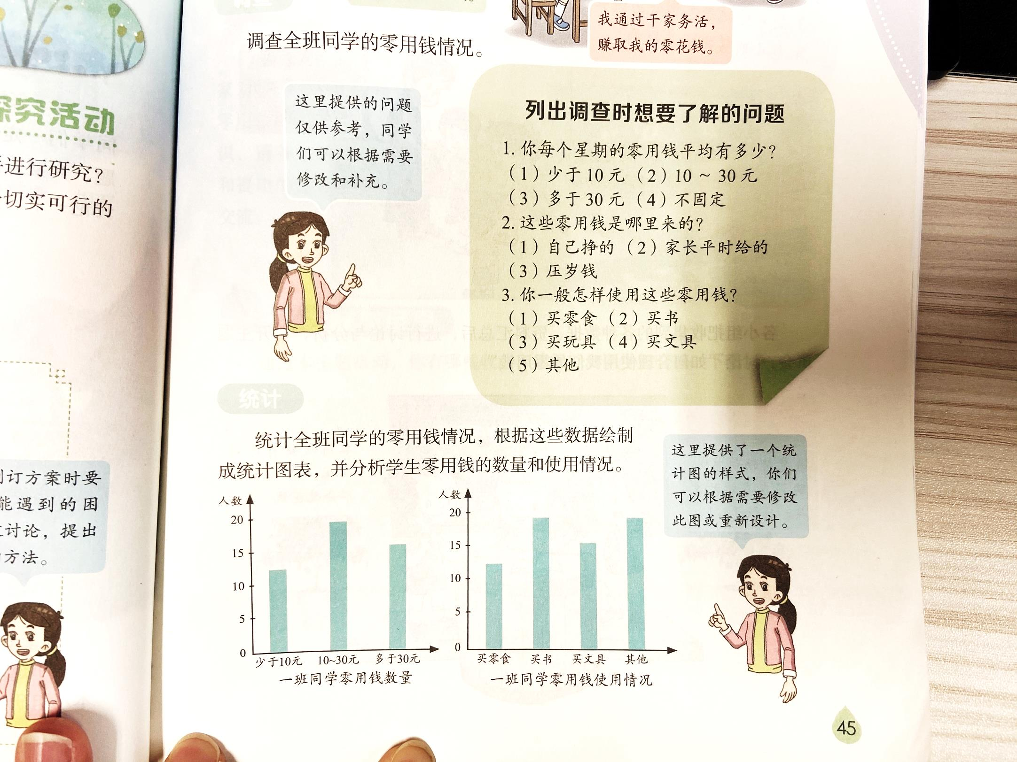

1. 对调查结果进行分析，得出结论。

针对调查结果进行分析，发现问题，得出结论。

**（三）活动交流**

1. 交流讨论

把自己调查到的结果，通过多种途径跟自己的同学、好朋友一起交流一下。

1. 提出建议

针对调查结果，提出自己的建议。

**四、资源链接**

教育科学出版社《综合实践活动》——五年级下册——主题活动三：合理消费——1.零用钱小调查